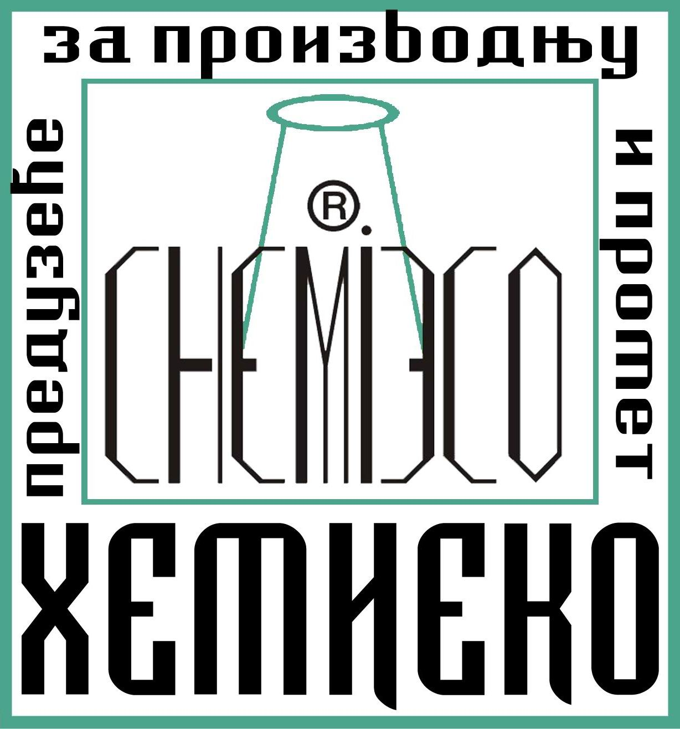

„HEMIEKO” 11030 Beograd
Razvojno-proizvodni centar ul. Blagoja Parovića 4
tel. 00381 11 3555724
faks. 00381 11 3555724
mob. 00381 63 318125
00381 62 355511

www.hemieco.co.rs
_______________________________________________________________________________________

REFERENTNA LISTA

SPISAK ZNAČAJNIJIH OBJEKATA NA KOJIMA JE URAĐENA
SANACIJA – HIDROIZOLACIJA – RESTAURACIJA – REKONSTRUKCIJA
KONSOLIDACIJA – KONZERVACIJA
SREDSTVIMA I TEHNOLOGIJOM „HEMIEKO”

CRKVE • MANASTIRI • ZADUŽBINE

Crkva Aleksandra Nevskog - Beograd · Crkva Svetog Vaznesenja Gospodnjeg - Boleč, Beograd · Manastir Gračanica - Gračanica, Priština · Manastir Sisojevac - Sisevac, Ćuprija · Manastir Visoki Dečani - Peć · Manastir Pavlovac - Kosmaj · Manastir Svete Petke - Izvor · Manastir Duga - Bioča · Manastir Hilandar - Sveta Gora · Manastir Ostrog, ćelija Piperska - Bjelopavlići, Danilovgrad · Crkva Svetog Marka - Beograd · Crkva Svete Trojice - Gornji Milanovac · Hram Svetog Vasilija Ostroškog - Kumbor · Crkva Svetog Nikole - Žlijebi · Crkva Velike Gospojine - Savine · Crkva Svetog Aranđela - Klinci, Luštica · Crkva Svetog Nikole - Lučići · Hram Svete Trojice - Kuti · Crkva Svetog Jovana - Kameno · Crkva Svetog Đorđa - Marovići, Luštica · Crkva Svetog Vasilija Ostroškog - Svrčuge · Crkva Svetog Ilije - Lastva · Crkva Svetog Tome - Trebjesin · Crkva Svetog Đorđa - Mirač · Crkva Svetog Šćepana - Kameno · Crkva Svetog Nikole - Luštica · Kapetan Mišino zdanje - Beograd · Crkva Pokrov Svete Bogodice - Kumbor · Crkva Svetog Đorđa - Lazarevići · Hram Svetog Arhangela Mihaila (Saborna crkva) - Beograd · Bogorodičina Crkva - Zemun · Hram Svetog Oca Nikolaja (Nikolajevska crkva) - Zemun · Crkva brvnara - Vranić, Beograd · Hram Hrista Spasitelja (Saborni Hram) - Banja Luka · Hram Svetog Save - Mrkonjić Grad · Crkva Svetog Preobraženja Gospodnjeg - Savski Venac, Beograd · Hram Svetog Save - Beograd · Zadužbina kralja Petra I, spomenički kompleks - Oplenac · Vladičanski dvor - Novi Sad · Saborni Hram Svetog Preobraženja Gospodnjeg - Trebinje · Manastir Ravanica - Senje, Ćuprija · Hram Prenosa Moštiju Svetog Oca Nikolaja - Ostružnica, Beograd · Vladičanski dvor - Vršac · Manastir Žiča, duhovni centar Sveti Nikolaj Žički - Kraljevo · Crkva Svetog Atanasija Velikog - Zemun · Hram Svetog Đorđa - Pljevlja · Crkva Sveto Preobraženje Gospodnje - Prolom banja · Crkva Vaznesenja Hristovog manastira Beočin - Beočin ·

POZORIŠTA • MUZEJI • GALERIJE • ZAVODI • FAKULTETI

Tehnički fakulteti - Beograd · Narodno pozorište - Beograd · Pravni fakultet - Beograd · Galerija Josip Bepo Benković - Herceg Novi · Ekonomski fakultet - Podgorica · Srednjoškolski centar Danilo Kiš - Budva · Zavod za izdavanje udžbenika - Beograd · Muzeji i galerije Podgorice - Podgorica · Pravni fakultet - Podgorica · Pozorište Atelje 212 - Beograd ·

SPOMENCI • SPOMEN ČESME • FONTANE

Spomenik i kosturnica Braniocima Beograda 1912-1918 - Beograd · Spomenik Krst na Svetonikolskom trgu - Beograd · Spomenik Srpskoj vojsci iz I svetskog rata - Trebinje · Fontana i plato ispred palate Beograđanka - Beograd · Fontana Kupačica - Podgorica · Skulpture na Malom Tašmajdanu - Beograd · Spomenik Braći Nedić - Čokešina, Šabac · Spomen-groblje Oslobodiocima Beograda - Beograd · Spomenik vojvodi Putniku - Beograd · Spomenik Pobedniku - Kalemegdan, Beograd · Spomenik Serdaru Tomaševiću - Svrčuge · Spomenik Rigi od Fere - Beograd · Spomenik palim borcima u II svetskom ratu - Savina · Spomenik Njegošu - Beograd · Spomenik caru Nikolaju II - Beograd · Delijska česma - Beograd Turbe šeih Mustafe - Beograd · Spomen-obeležje žrtvama Glavnjače - Beograd · Partizanska bolnica - Prijepolje · Spomenik Pupinovih - Idvor · Arheološko nalazište Kolubara B - Lazarevac · Arheološko nalazište Petrovaradin - Petrovaradin · Spomenik Miloju - Mići Orloviću - Beograd · Spomenik Nikolaju Krasnovu - Beograd ·

OBJEKTI POD ZAŠTITOM DRŽAVE

Crkva Aleksandra Nevskog - Beograd · Crkva Svetog Vaznesenja Gospodnjeg - Boleč, Beograd · Manastir Gračanica - Gračanica, Priština · Manastir Sisojevac - Sisevac, Ćuprija · Manastir Visoki Dečani - Peć · Manastir Pavlovac - Kosmaj · Manastir Svete Petke - Izvor · Manastir Ostrog, ćelija Piperska - Bjelopavlići, Danilovgrad · Crkva Svetog Marka - Beograd · Manastir Hilandar - Sveta Gora · SRC Tašmajdan, Tašmajdanska stena - Beograd · Manastir Duga - Bioča · Hram Prenosa Moštiju Svetog Oca Nikolaja - Ostružnica, Beograd · Hram Svetog Arhangela Mihaila (Saborna crkva) - Beograd · Bogorodičina Crkva - Zemun · Crkva brvnara - Vranić, Beograd · Hram Svetog Oca Nikolaja (Nikolajevska crkva) - Zemun · Hram Svetog Save - Beograd · Crkva Svetog Preobraženja Gospodnjeg - Savski Venac, Beograd · Hram Hrista Spasitelja (Saborni Hram) - Banja Luka · Hram Svetog Save - Mrkonjić Grad · Turbe šeih Mustafe - Beograd · Saborni Hram Svetog Preobraženja Gospodnjeg - Trebinje · Zadužbina kralja Petra I, spomenički kompleks - Oplenac · Vladičanski dvor - Novi Sad · Kapetan Mišino zdanje - Beograd · Spomenik Rigi od Fere - Beograd Manastir Žiča, duhovni centar Sveti Nikolaj Žički - Kraljevo · Crkva Svete Trojice - Gornji Milanovac · Spomenik i kosturnica Braniocima Beograda 1912-1918 - Beograd · Spomenik Krst na Svetonikolskom trgu - Beograd · Spomenik Srpskoj vojsci iz I svetskog rata - Trebinje ·
Spomen-groblje Oslobodiocima Beograda - Beograd · Spomenik vojvodi Putniku - Beograd ·
Spomenik Pobedniku - Kalemegdan, Beograd · Spomenik Braći Nedić - Čokešina, Šabac ·
Spomenik Njegošu - Beograd · Tehnički fakulteti - Beograd · Narodno pozorište - Beograd ·
Galerija Josip Bepo Benković - Herceg Novi · Zgrada španskog centra „Cervantes” - Beograd · Pravni fakultet - Beograd · Pravni fakultet - Podgorica · Ekonomski fakultet - Podgorica · Zavod za izdavanje udžbenika - Beograd · Zgrada savezne skupštine - Beograd · Informativni centar - Herceg Novi · Vila Topliš - Miločer · Muzeji i galerije Podgorice - Podgorica · Restoran „?” u ulici Kralja Petra br. 8 - Beograd · Zgrada Ministarstva finansija - Beograd · Vladičanski dvor - Vršac · Objekat u ulici Đure Đakovića br. 5 - Beograd · Objekat u ulici Nemanjina br. 9 - Beograd · Objekat u ulici Knjeginje Zorke br. 7 - Beograd · Objekat u ulici Cvijićeva br. 37 - Beograd · Objekat u ulici Glavna br. 33 - Zemun · Spomen-obeležje žrtvama Glavnjače - Beograd · Partizanska bolnica - Prijepolje · Manastir Ravanica - Senje, Ćuprija · Objekat u ulici Gospodar Jevremova br. 21 - Beograd · Pozorište Atelje 212 - Beograd · Objekat u ulici Gospodar Jevremova br. 4 - Beograd · Crkva Vaznesenja Hristovog manastira Beočin - Beočin ·

OSTALI OBJEKTI

Zgrada Prvog beogradskog pevačkog društva - Beograd · Zgrada savezne skupštine - Beograd · Zgrada Ministarstva finansija - Beograd · Fabrika metalnih proizvoda (FMP) - Beograd · Zgrada vlade Crne Gore Vektra - Podgorica · Proizvodni objekat Kluz - Grocka, Beograd · Zgrada španskog centra „Cervantes” - Beograd · Upravna zgrada vlade Crne Gore - Podgorica · Vila Topliš - Miločer Stadion FK Železnik - Beograd · Dvorana park - Herceg Novi · Centar oblasne kontrole letenja Surčin - Surčin, Beograd · Sahat kula - Herceg Novi · Poslovni centar Zetatrans - Nikšić · Trafo stanica Bežanija 110/10KV - Novi Beograd · Restoran „?” u ulici Kralja Petra br. 8 - Beograd ·
OSTALI OBJEKTI

Stadion FK Budućnost - Podgorica · Opšta bolnica Danilo 1 - Cetinje · Objekat u ulici Kostolačka br. 12-14 - Beograd · Zgrada opštine Nikšić - Nikšić · Objekat u ulici Strumička br. 12 - Beograd ·
Informativni centar - Herceg Novi · Objekat u ulici Glavna br. 33 - Zemun · Objekat u ulici Knjeginje Zorke br. 7 - Beograd · Hotel Centar (bivši RVI) - Igalo · Lanac hotela HTP Boka - Igalo · „Mc Donald’s” restoran u Bulevaru Mihajla Pupina br. 85a - Novi Beograd · Objekat „Media House” u Bulevaru oslobođenja br. 107 - Beograd · Objekat u ulici Cvijićeva br. 37 - Beograd · Objekat u ulici Nemanjina br. 9 - Beograd · Objekat u ulici Hopovska br. 74 - Borča, Beograd · Objekat u ulici Miloja Đaka br. 5 - Beograd · Objekat u ulici Đure Đakovića br. 5 - Beograd · Objekat u ulici Birčaninova br. 27 - Beograd · Objekat u ulici Venizelosova br. 60 - Beograd · Objekat u ulici Bulevar Mira br. 69 - Beograd · Objekat u ulici Tolstojeva br. 16a - Beograd · Objekat u ulici Baje Pivljanina br. 17 - Beograd · Objekat u ulici Požeška br. 85 - Beograd · Objekat u ulici Avgusta Cesarca br. 27v - Beograd · Objekat u ulici Vidska br. 29 - Beograd · Objekat u ulici Vajara Đoke Jovanovića br. 35 - Beograd · Objekat u ulici Vajara Đoke Jovanovića br. 2b - Beograd Objekat OBK Beograd u Bulevaru Despota Stefana br. 204 - Beograd · Vila San - Kopaonik · Objekat u ulici Vajara Đoke Jovanovića br. 2v - Beograd · Zgrada Nikšićke banke - Nikšić · Objekat u ulici Miloja Zakića br. 92 - Beograd · Objekat u ulici Radoja Domanovića br. 24 - Beograd · Objekat u ulici Despota Stefana br. 5 - Vrbas · Objekat u ulici Draže Pavlovića br. 22 - Beograd · Opšta bolnica „Bel Medic” u ulici Koste Jovanovića br. 87 - Beograd · Objekat u ulici Gvozdićeva br. 16 - Beograd · Poslovni objekat Šumadija granit - Aranđelovac · Sportski centar Vizura - Zemun Avalski toranj - Avala, Beograd · Objekat u ulici Stari vinogradi br. 50e - Beograd · Objekat u ulici Objekat u ulici Gospodar Jevremova br. 4 - Beograd · Heroja Milana Tepića br. 12 - Beograd · Tržni centar „Delta city” - Novi Beograd · Objekat u ulici Gospodar Jevremova br. 21 - Beograd · Restoran „Fish&Bar” - Novi Beograd · Objekat u ulici Kosovska br. 5 - Beograd · Objekat u ulici Generala Anrija br. 3 - Beograd · Objekat u ulici Kneza Miloša br. 25 - Beograd · Hotel Hilton - Beograd ·

Beograd, 2019.

